医院医疗污水处理

设
计
方
案

设计单位：潍坊沃华水处理设备有限公司
单位名称：潍坊沃华水处理设备有限公司 地 址：潍坊市高新区杰星一街八号
电 话：0536-8838111、8839111 传 真：0536-8862139
邮 箱：wfwhscl@163.com 网 址：http://www.whscl.com.cn
目 录
1、工程概况
2、产品概述
3、应用范围
4、产品特点
5、配置清单
6、技术参数
7、工艺组成
8、设备安装调试及维护
9、质量保证承诺
10、售后服务承诺
11、运行成本估算
12、电气控制
13、公司介绍及产品彩页
14、公司介绍

一、项目概况
1、工程名称：

2、工程规模： m³/d
平均小时流量： m³/h
设计流量：Q= m³/h
- 设计依据：
出水执行国家医疗机构污水排放标准 GB18466-2005相关要求。
表一：设计出水水质
名称 | 出水主要指标（mg/L）
PH | 6.0~9.0
SS | 20
余氯c | 0.5
氨氮（mg/L） | 15
CODcr | 60
BOD₅ | 20
肠道致病菌 | 不得检出
肠道病菌 | 不得检出
结核病菌 | 不得检出
大肠杆菌(MPN/L) | 500
3.2、《城镇污水处理厂污染物排放标准》(GB18918-2002)
3.3、《室外排水设计规范》(GBJ14-87)
3.4、《污水排入城市下水道水质标准》（CJ18-86）
3.5、《城镇污水处理站附属建筑和附属设备设计标准》
3.6、《给水排水工程结构设计规范》
3.7、《给水排水构筑物施工及验收规范》（GBJ141—90）
3.8、《城市区域环境噪声标准》（GB3096—96）
3.9、《给排水工程概预算与经济评价手册》
3.10、业主提供的相关资料
3.11、国家医疗机构污水排放标准 （GB18466-2005）
4、工艺流程图：
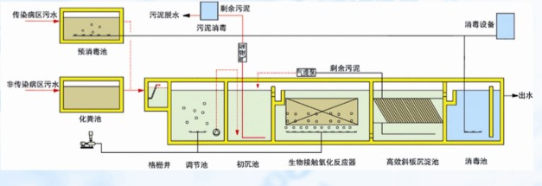
二、产品概述
WHYTH-AO一体化污水处理设备采用世界上先进的生物处理工艺，集去除BOD5、COD、NH3-N于一身，是目前最高效的污水处理设备。它被广泛的应用于医院、血站、高级宾馆,别墅小区及居民住宅小区的生活污水和与之相似的工业有机污水处理处理后出水能达到：
GB 18918－2002城镇污水处理厂污染物排放标准
GB 18466-2005 医疗机构水污染物排放标准。
经过实地应用表明，WHYTH-AO系列一体化污水处理设备是一种处理效果十分理想且管理方便的设备。
三、适用范围
住宅小区、医院，学校、别墅小区、宾馆、疗养院等生活污水的处理。水产加工场、牲畜加工厂、鲜奶加工厂等到生产废水的处理。
四、产品特点
1、WHYTH-AO系列污水处理设备可埋入地表以下，地表可作为绿化或广场用地，因此该设备不占地表面积，不需盖房，更不需采暖保温。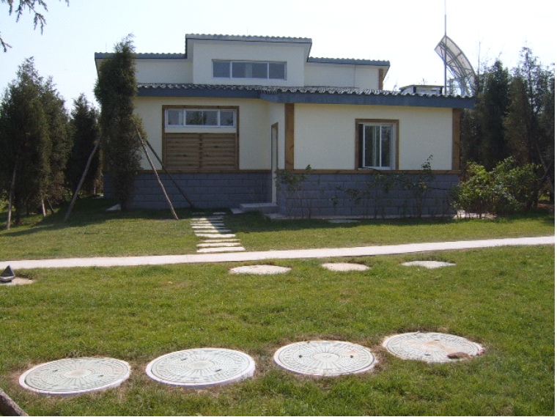
2、WHYTH-AO系列污水处理由二级池子组成，一级为钢筋混凝土结构，埋深较大，另一组为钢结构，埋深较浅。钢结构池采用国内首创的互穿网络防腐涂料进行防腐。它是一种橡胶网络与塑料网络互相贯穿形成互穿网络聚合物，它能耐酸、碱、盐、汽油、煤油、耐老化、耐冲磨，能带来锈防锈。设备一般涂刷该涂料之后，防腐寿命可达20年以上。
3、WHYTH-AO系列污水处理设备中的AO生物处理工艺采用推流式生物接触氧化池，它的处理优于完全混合式或二、三级串联完全混合式生物接触氧化池。并且它比活性污泥池体积小，对水质适应性强，耐冲击性能好，出水水质稳定，不会产生污泥膨胀。同时在生物接触氧化池中采用了新型弹性立体填料，它具有实际比表面积大，微生物挂膜、脱膜方便，在同样有机负荷条件下，比其它填料对有机物的去除率高，能提高空气中的氧在水中溶解度。
4、由于在AO生物处理工艺中采用了生物接触氧化池，其填料的体积负荷比较低，微生物处于自身氧化阶段，因此产泥量较少。此外，生物接触氧化池所产生瀚污泥的含水率远远低于活性污泥池所产生污泥的含水率。因此，污水经WHYTH-AO系列污水处理设备后所产生的污泥量较少，一般仅需90天左右排一次泥。
5、WHYTH-AO系列污水处理设备除了采用了常规的鼓风机消音措施外（如隔振垫、消音器等），还在鼓风机房内壁设置了新型吸音材料，使设备运行时的噪音低于50分贝，减轻了对周围环境的影响。
6、WHYTH-AO系列污水设备配有土壤脱臭设施。其利用钢筋混凝土结构池体上部空间设置改良土壤及布气管。当恶臭成份通过土壤层溶解于土壤所含的水份中，进而由于土壤的表面吸附作用及化学反应转入土壤，最终被其中的微生物分解而达到脱臭目的。
7、WHYTH-AO系列污水处理设备配套全自动电器控制系统，设备可靠性好，因此平时无需专人管理，只需每月季度的维护和保养。
8、消毒设备我公司采用WHZ型全自动二氧化氯发生器，该设备具有：
8.1二氧化氯介绍：
二氧化氯是一种黄绿色的气体，易溶于水，在水中的溶解度约为2900mg/L。二氧化氯中的氯以正四价存在，其活性可为氯的2.5倍，经科学研究证实，二氧化氯对大肠杆菌、细菌、芽孢、病毒及藻类均有极好的杀灭作用。其机理是：二氧化氯对细胞壁有较好的吸附和穿透作用，可有效地氧化细胞内含巯氢的酶，抑制微生物蛋白质的合成。 二氧化氯的杀菌能力和在水中的稳定性均优于氯气等其它消毒剂，二氧化氯对医院污水中的某些化学物质可以有效地氧化，如酚、氰、硫及产生臭味的物质硫醇、仲胺、叔胺等，改善水质及除臭除味。
化学法二氧化氯发生器产生的以CLO₂为主，混有CL₂、O₃、H₂O₂等多种强氧化剂，具有广谱的氧化和杀菌能力，能杀灭水中各种芽孢病毒。经北京市卫生防设站对市场上五大系列十三种消毒剂使用效果的试验比较证明：CLO₂效果最好，五分钟内平均杀灭率100%。同时可以氧化水中有机物及酚、Fe²⁺、Mn²⁺、CN⁻等物质，且不产生三氯甲烷（致癌物质）、氯酚等。再经中国预防医学科学院试验证明，杀菌能力高于目前各类消毒剂，特别在饮用水消毒上，毒理性安全可靠。
8.2、产品特点：
8.2.1、WH系列二氧化氯发生器以氯酸钠和盐酸（31%）为原料，生产二氧化氯为主、氯气为辅的复合消毒剂发生器。反应原理： NaClO₃+2HCl→ClO₂+1/2Cl₂+NaCl+H₂O
8.2.2、设备内部反应器采用特种复合材料，保证设备使用寿命达10年以上.
8.2.3、自动恒温控制，反应稳定，控制温度40—75℃，收率85%以上。
8.2.4、设备采用多级反应器，提高了原料的转化率，比传统的单级反应器提高45%，大大降低了产品的运行成本。
8.2.5、采用负压曝气工艺，促进原料转化率的提高。制备复合消毒液，按有效氯计ClO₂含量大于85%。
8.2.6、全自动设备原料输送采用德国或意大利电磁隔膜计量泵，运行安全可靠，且振动小、噪音低。
8.2.7、温度传感器采用进口Pt100传感器，比传统的温度传感器灵敏度高，温度控制精确。
8.2.8、全自动设备配备了自动安全装置，确保了设备运行过程中和紧急停机时的安全性，设备具有故障报警，欠压保护，缺料保护，缺水保护，反应釜自动加温控制功能.
8.2.9、内外自动泄压安全系统，保证设备安全.
8.2.10、控制系统采用数字式控制、触摸式面板的微电脑控制器。操作部分，具有防腐、耐用、可靠性强的特点。
8.2.11、反应液自动处理系统。反应液自动处理系统能够自动将反应器内部的剩余液体和溶解的部分有效氯及时排出，无需人工操作，维护方便。
8.2.12、运行成本分析：二氧化氯及氯气折合有效氯计算，生产1克有效氯消耗氯酸钠0.55g、盐酸1.1g。折合人民币约0.0032元。该设备运行不耗用动力电，节约了电耗；运行时可以自动控制，不用专人值守，节约了人工费；设备所需原料氯酸钠和盐酸易购且价格低廉，综合性医院1吨污水投加30克有效氯, 处理1吨医院污水大约需要0.1元。传染病医院1吨污水投加50克有效氯, 处理1吨医院污水大约需要0.16元。
五、设备配置清单
序号 | 名称 | 规格参数 | 单位 | 数量 | 产地
1 | 一体化污水处理设备 | WHYTH- 型 | 套 | 1 | 潍坊沃华
2 | 三叶罗茨风机 | HY-50 | 台 | 1 | 章丘恒阳
3 | 风机消音器 | XY-25 | 套 | 1 | 章丘恒阳
4 | 进出风管、安全阀 | AKD-25 | 套 | 1 | 章丘恒阳
5 | 曝气管路 | 国标 | 套 | 配套 | 台塑华亚
6 | 管道阀门布气系统 | 国标 | 套 | 配套 | 台塑华亚
7 | 曝气器 | 旋混式曝气器 | 套 | 配套 | 潍坊沃华
8 | 污水提升泵 | QW40-25 | 台 | 1 | 浙江大元
9 | 液位控制系统 | YWK-40-220 | 套 | 1 | 潍坊沃华
10 | 弹性填料 | L1700*150 | 组 | 配套 | 潍坊沃华
11 | 二氧化氯发生器 | WHZ-2000克 | 套 | 1 | 潍坊沃华
12 | 电磁隔膜计量泵 | RD-12-03 | 套 | 2 | 德国阿尔道斯
13 | 安全背压阀 | B1.5bar | 套 | 2 | 德国阿尔道斯
14 | 水射器 | S-32 | 套 | 1 | 潍坊沃华
15 | 微电脑控制器 | KZQ-I | 套 | 1 | 潍坊沃华
16 | 总控制柜 | 国标装配 | 套 | 1 | 潍坊沃华
17 | 絮凝加药设备 | WHJY-100 | 套 | 1 | 德国阿尔道斯
18 | 斜板沉淀 | L1000*1000 | 组 | 配套 | 潍坊沃华
19 | 其他附件 |  |  | 配套 | 潍坊沃华
20 | 设备连接电缆 |  |  | 配套 | 潍坊沃华
21 | 设备连接管道 |  |  | 配套 | 潍坊沃华
22 | 填料支架 |  |  | 配套 | 潍坊沃华
23 | 合计：
六、技术参数
WHYTH-AO系列污水处理设备去除有机污染物及氨氮主要依赖于设备中的AO生物处理工艺。其中工作原理是在A级，由于污水有机物浓度很高，微生物处于缺气状态，此时微生物为兼性微生物，它们将污水中的有机氨转化分解为NH3-N，同时利用有机碳作为电子供体，将NOˉ2-N、NOˉ3-N转化为N2，而且还利用部分有机碳源和NH3-N合成新的细胞物质。所以A级池不仅具有一定的有机物去功能，减轻后续好氧池的有机负荷，以利于硝化作用的进行，而且依靠原水中存 在的较高浓度有机物，完成反硝化作用，最终消除氮的富营养化污染。 在O级，由于有机物浓度已大幅度降低，但仍有一定量的有机物及较高的NH3-N存在。为了使有机物得到进一步氧化分解，同时在碳化作用处于完成情况下硝化作用能顺利进行，在O级设置有机负荷较低的好氧生物接触氧化池。在O级池是主要存在好氧微生物及处氧型细菌（硝化菌）。其中好氧微生物将有机物分解成CO2和H2O；自养型细菌（硝化菌）利用有机物分解产生的无机碳或空气中的CO2作为营养源，将污水中的NHˉ3-N转化成Nˉ2-ON、Nˉ3-ON、O级池的出水部分回流到A级池，为A级池提供电子受体，通过反硝化作用最终消除氮污染。
七、工艺组成
▪ 调节池：WHYTH-AO系列调节时间为6 小时。 （甲方建设调节池）
▪ 初沉池：WHYTH-AO系列初沉池为平式沉淀池，表面负荷为1.5m3/m2.hr。
▪ A级生物池：WHYTH-AO系列A级生物池为推流式厌氧生化池，污水在池内的停留时间为 2小时，填料为弹性立体填料，填料比表面积为200m2/m3。
▪ O级生物池：WHYTH-AO系列O 级生物池为推动式生物接触氧化他，污水在池内的停留时间为7.0小时，填料为弹性立体填料，填料比表面积为200m2/m3。
▪ 二沉池：WHYTH-AO系列二沉池为旋流式沉淀池，表面负荷为1.0m3/m2.hr沉淀时间为2小时。
▪ 消毒池：WHYTH-AO系列消毒池为旋流反应池，污水在池内总停留时间为40分钟左右。
▪ 污泥池：WHYTH-AO系列污泥池与初沉池泥斗容积之和能储存180天污泥，然后可用吸粪车从污泥池的入孔伸入污泥池底部进行抽吸后外运即可。
八、设备安装、调试与维护
1、 安装：本设备由二组池子组成，一组为钢筋混凝土结构池体，另一组为钢结构池体。钢筋混凝土池体埋入地下，钢结构池体可埋入地坪以下，也可安装在地坪上。两组池体基础的土建条件图由我公司提供，要求四周挖掘宽度需比设备平面尺寸大600mm以上。
2、根据安装图，用吊车将钢结构池体吊入。就位安装时必须在我公司技术人员指导下进行，不能将箱体位置、方向放错，然后由我公司负责池子之间的管道连接。
3、安装完毕后必须把设备存满水，试验各管道接口不渗漏，方可用土填入设备四周与间隙中，并平整地面，把电控柜控制线与设备接通，电控柜与电源线接通。接线时注意风机、水泵的转向。
4、设备安装后必须保证下雨地面不积水，钢结构池体的上方不得压有重物。设备一般不抽空内部污水，以防地下水把设备浮起。
5、调试：调试工作由我公司负责，为了加快调试进度，可投入菌种，为了避免菌种流失，可减少进水量并启动风机进行曝气，直至填料上长出一层橙黄色生物膜，即已完成填料挂膜，然后将进水量增加至额定流量。完成填料挂膜后，再对A级生物池内微生物进行驯化，即逐渐减少曝气机量，使A级生物池处于缺氧状态，使填料上微生物变为兼性微生物。然后对微生物进行适应性运转，直至达到设计要求。
6、设备维护与保养：我公司为客户建立WHYTH-AO系列污水处理设备定期保养制度，主要易损部件是水泵。定期检查风机与水泵各部螺丝松动情况、填料函的松紧情况、轴承的温度和润滑油的油质和油量，保证各部正常，同时检查消毒剂的投加与剩余量，必要时可调整投加量并补充消毒剂，风机及水泵每运行5000-8000小时进行一次保养与维修。
九、质量保证承诺
潍坊沃华水处理设备有限公司为保证参加投标设备的质量特作如下承诺：
1、参加投标设备遵循：中国环境保护产品认定技术条件标准和企业标准。
2、严格按照合同要求，提供符合设计标准、质量合格的产品。
3、严格检查和控制原材料、原器件、外协配套件的进厂质量。
4、为所提供的设备在制造、运输、装卸过程中投保，一但发生意外，我方将按需方要求对所供设备尽快进行免费更换、修理，直到需方满意为止。
5、在开箱过程中如发现缺件及其它原因引起的零部件丢失，我方负责尽快免费补齐所缺零部件。
6、在设备的安装、调试过程中出现的质量问题，先处理问题，再分清责任，如属我方原因，我方将承担责任，赔偿需方所受到的直接经济损失，一切以满足工程进度需要为准则。
十、售后服务承诺
凡是我公司售出的产品，实行“一年包修，终身保修，免费设计选型，免费提供技术咨询”。
- 帮助客户选择适宜的配套设备型号。
- 提供设备的有关技术资料，负责指导安装调试。
- 提供原料供应厂家信息。
- 免费培训操作人员和提供技术咨询。
- 承担《中华人民共和国质量法》所规定的质量责任。
- 在包修期内，只要是正常使用下出现任何问题，我公司无条件向客户提供无限次的服务，甚至更换设备。
- 产品维修：接到报修后24小时内作出反应，并及时派维修人员赶到现场解决问题。
- 免费为客户制定操作规程，免费培训操作人员。
十一、运行成本估算
表2 电力消耗估算
序号 | 名 称 | 功率（KW） | 折工时（h） | 能耗（Kw·h/d）
1 | 污水提升泵 | 1.5 | 24 | 36
2 | 污泥提升泵 | 1.5 | 2 | 3
4 | 三叶罗茨风机 | 1.5 | 24 | 36
5 | 二氧化氯发生器 | 0.5 | 24 | 12
6 | 其它 | 6.5 | 24 | 123
总 计： 87度
表3 运行费用估算
序号 | 名 称 | 标 准 | .数 量 | 运行费（元/天）
1 | 电费 | 0.8元/度 | 87KW·h/d | 69.6
2 | 药剂费 | 0.05元/m³水 | 600m³ | 30.00
总计 ： 99.6元
处理每吨污水成本为：99.6÷600=0.166元/立方污水
注：1.本估算电价以0.8元/度计算；
2.本估算为污水处理站运行费用，不包含设备折旧费用。
十二、电器控制
1. 污水处理过程采用手动、自动两种控制方式；
2. 调节池污水泵低水位停止，高水位启动；
3. 整套污水处理设备运行实现全自动运行。

十三、产品彩页
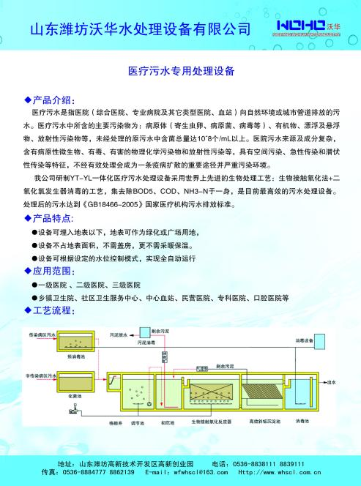

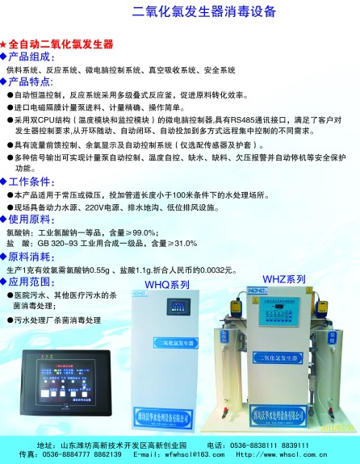

十四、公司介绍
潍坊沃华水处理设备有限公司坐落于国际风筝都--山东潍坊，公司位于潍坊高新技术开发区，是本市高新技术企业，专业从事各类水处理设备的研发、生产、销售和技术服务。公司产品结合多种优点，技术先进、品质优良。公司通过了ISO9001-2008国际质量体系认证。
本公司生产的二氧化氯发生器、地埋式污水处理设备、生活污水处理设备、中水回用设备、医院污水处理设备、加药设备、脱氯设备已在全国各个城市广泛应用。公司秉着“质量第一、信誉至上”的宗旨，热情地为用户服务。欢迎广大用户选用、光临指导并恳切希望对本公司产品提出宝贵意见！
公司愿景：
创建国内领先的并有自主产权的环保知识性企业组织，整合设计、施工、运行、销售为一体的大型环保企业。
经营理念：
可亲、可信、共创、共赢
企业价值观：
善待环境、护佑健康、滴水之恩、涌泉相报
管理理念：
负责任的团队、超级执行力、市场的需要而管理、管理的目的是市场。
性能原则：
安全、可靠；性能指标优于国家标准；自动化程度高；操作维护简便。
生产场景：
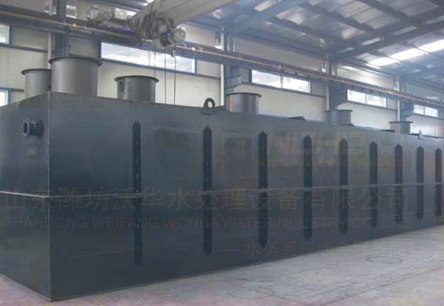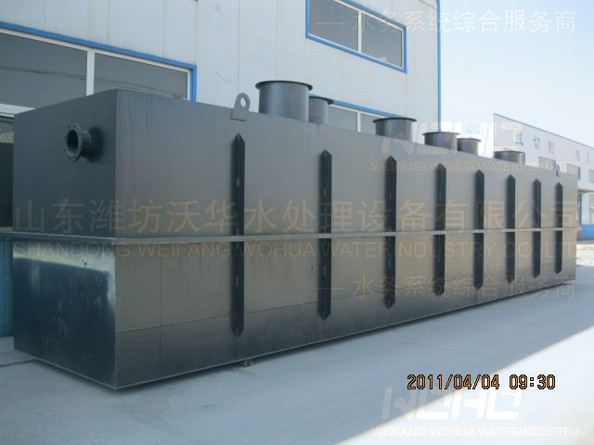
安装效果：
